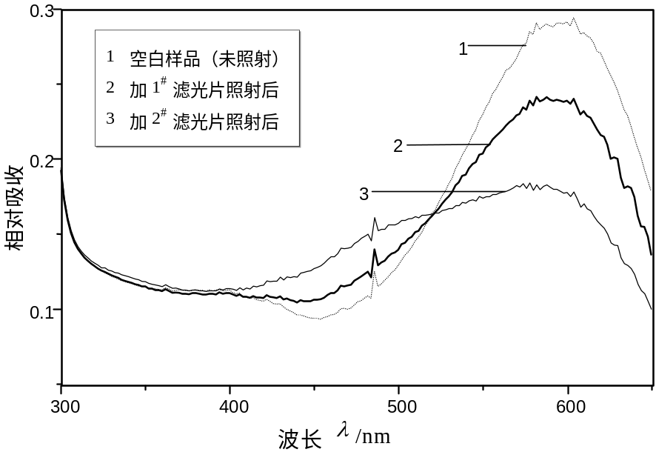
图3.6 不同光源照射30分钟后测定的紫菌样品紫外－可见吸收光谱

